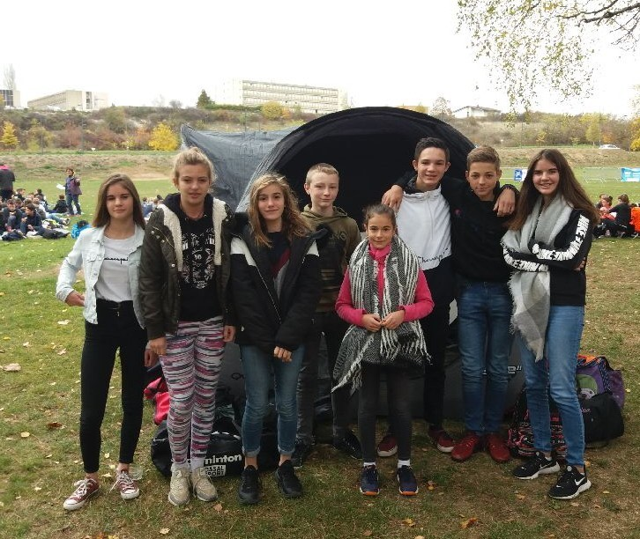

**Cross UNSS départemental du Doubs 2018**